Королевский институт управления, экономики и социологии

Кафедра управления

КУРСОВАЯ РАБОТА
по дисциплине «Теория организации»
на тему:
Организационные структуры

Работу выполнил:
студент группы ГО-03
Комаров Виталий Алексеевич

Работу проверил:
к.э.н., доц. Шутова Т.В.

Дата сдачи
Дата защиты
Оценка

Королев
2009

2. Понятие, функции и принципы построения организационных структур

2. 1. Понятие организационной структуры

Под организационной структурой понимается расстановка людей в разных социальных позициях, которые влияют на ролевые отношения между этими людьми. Однако это простое определение требует расширения. Во-первых, такое определение говорит о разделении труда, то есть люди получают разные задачи или задания внутри организации. Во-вторых, о том, что организация содержит ранги или иерархию; позиции, определяемые правилами и инструкциями, специфика которых в разной степени определяет обязательность поведения людей, занимающих эти позиции [10].
Структура управления организацией (либо организационная структура управления) — это одно из ключевых понятий менеджмента, тесно связанное с целями, функциями, процессом управления, работой менеджеров и распределением между ними полномочий. В рамках этой структуры протекает весь управленческий процесс (движение потоков информации, ресурсов, идей и принятие управленческих решений), в котором участвуют менеджеры всех уровней, категорий и профессиональной специализации. Структуру можно сравнить с каркасом здания управленческой системы, построенным для того, чтобы все протекающие в ней процессы осуществлялись своевременно и эффективно. Отсюда вытекает и то внимание, которое руководители организаций уделяют принципам и методам построения структур управления, выбору их типов и видов, изучению тенденций изменения и оценкам соответствия задачам организаций [7].
Другие определения организационной структуры подчеркивают важность человеческих взаимоотношений в формировании структур, так как структуры формируют работу людей, но и работа людей также формирует (и воспроизводит) структуру. Именно поведение персонала определяет эффективность функционирования организационной структуры в большей мере, чем формальное распределение функций между подразделениями. В том же духе структуру можно определить как комплекс средств контроля, которые непрерывно создаются и воссоздаются во взаимодействии, а также формируют это взаимодействие. Эти подходы подчеркивают, что структуры организаций не являются все время неизменными, скорее, они формируют то, что происходит в организации, и в свою очередь формируются тем, что происходит в организации. Эта точка зрения выдвигает на первый план то, что организации являются консервативными по природе.
Целями анализа организационной структуры предприятия являются:
- анализ организационной структуры управления на соответствие требованиям внешней среды, целей, элементов и процессов организационной системы;
- оценка степени соответствия фактической организационной структуры управления проектируемой структуре;
- оценка структуры на соответствие принципам организационного построения.
Организационная структура регулирует распределение задач по подразделениям, их компетентность в решении стоящих проблем, а также общее взаимодействие этих элементов. На организационную структуру оказывают влияние такие факторы, как задачи, стоящие перед предприятием, размеры предприятия, применяемая технология, окружающая среда [2].

4. Основные виды организационных структур

Существует множество разнообразных организационных структур — от стабильных образований с четко определенным составом подразделений и жесткими формальными связями между ними до динамичных построений со структурой, быстро меняющейся в ответ на запросы рынка. Рассмотрим основные виды организационных структур, помня при этом, что на практике в чистом виде они встречаются весьма редко, а число их различных модификаций — множество.

4. 1. Линейная организационная структура

Линейной организационной структурой (рисунок 5) называется такой характер взаимосвязей между структурными подразделениями организации, когда каждая структурная единица находится на вполне конкретной вертикали управления, проходящей сверху вниз — от самого верхнего уровня управления до низшего звена иерархии.
Высший руководитель
Линейные руководители
Исполнители

Рисунок 5 — схема линейной организационной структуры

Особенность линейных структур — строгая подчиненность и ответственность нижестоящих звеньев перед вышестоящими. При таком построении выполнение узкоспециализированных функций переплетается с системой подчиненности и ответственности за непосредственное выполнение задач по проектированию, производству продукции и её поставке потребителям.

4. 2. Линейно-штабная организационная структура

Линейно-штабные организационные структуры (рисунок 6) возникают на основе модификации линейных в тех случаях, когда структурные подразделения того или иного уровня взаимодействуют со специальными подразделениями — штабами, не лежащими на вертикальных линиях подчинения.
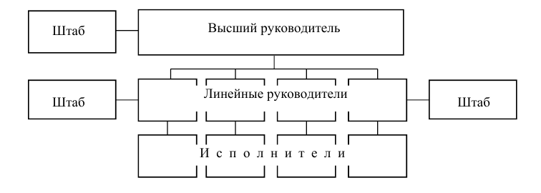
Рисунок 6 — схема линейно-штабной организационной структуры

Эти штабы могут формироваться как коллегиальные органы совещательного, информационного, даже контролирующего характера. Роль этих штабов — постоянное или периодическое оказание независимых консалтинговых услуг по конкретным вопросам функционирования того или иного подразделения. Такие независимые штабы, как правило, привносят в организацию дух конкуренции, соперничества [4].

4. 5. Дивизиональные организационные структуры

Как известно, в условиях острейшей конкуренции важнейшими тенденциями в развитии современных организаций являются их быстрый рост, непрерывное обновление и расширение номенклатуры предлагаемых товаров и услуг, выход на новые (в том числе и зарубежные) рынки, увеличение адаптируемости к динамичным рыночным условиям. В связи с этим существенные недостатки линейно-функциональных структур, связанные с их малой адаптируемостью и трудностями при обслуживании диверсифицированных рынков, обусловили возникновение так называемых дивизиональных организационных структур.
Дивизиональное структурирование организации предполагает наличие в ее составе нескольких имеющих сходное строение подразделений (дивизионов), ориентированных на разные рынки. При этом под разными (диверсифицированными) рынками понимаются рынки, отличающиеся друг от друга либо видом реализуемой на них продукции (продуктовая диверсификация), либо расположением в разных регионах (территориальная диверсификация) [4].
Дивизиональная форма может рассматриваться как соединение организационных звеньев, обслуживающих определенный рынок и управляемых централизованно. Ее логика заключается в сочетании автономности подразделений с центрально контролируемым процессом распределения ресурсов и оценки результатов. Хотя дивизиональные фирмы могут легко внедряться в смежные отрасли, существует опасность их чрезмерного расширения. Так, многие подобные фирмы, расширявшие свою деятельность на новых рынках, не смогли в должной степени оценить ее результаты и принять инвестиционные решения. Дивизиональные фирмы также подвержены опасности модификаций, которые нарушают избранную логику функционирования организации [8].
Различают дивизиональную продуктовую организационную структуру (рисунок 9) и дивизиональную региональную организационную структуру (рисунок 10), являющиеся следствиями соответственно производственной и территориальной департаментализации [4].

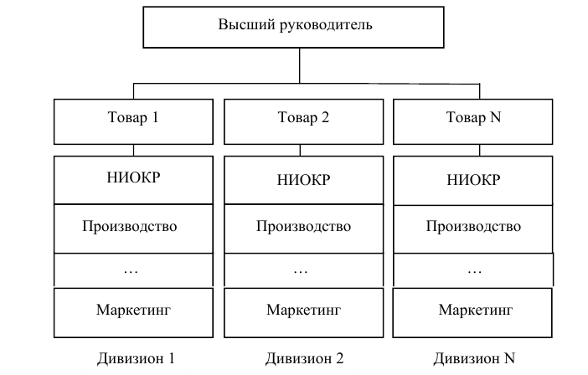
Рисунок 9 — схема дивизиональной продуктовой организационной структуры

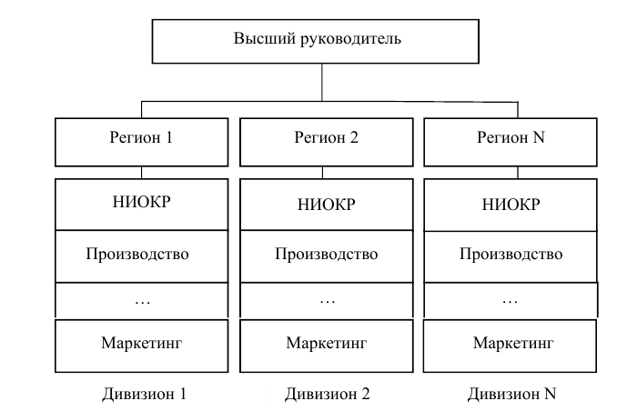
Рисунок 10 — схема дивизиональной региональной организационной структуры

Преимущества дивизиональной структуры:
- она обеспечивает управление многопрофильными предприятиями с общей численностью сотрудников порядка сотен тысяч и территориально удаленными подразделениями;
- обеспечивает большую гибкость и более быструю реакцию на изменения в окружении предприятия по сравнению с линейной и линейно-штабной;
- при расширении границ самостоятельности отделений они становятся "центрами получения прибыли", активно работая по повышению эффективности и качества производства;
- более тесная связь производства с потребителями.

Недостатки приведены в таблице приложения 4 [15]. В России дивизиональная структура применятся в крупных компаниях.
Дивизиональный подход обеспечивает более тесную связь производства с потребителями, существенно ускоряя его реакцию на изменения, происходящие во внешней среде. Практика использования данных структур показывает, что они применяются, как правило, в крупных промышленных организациях:
- при расширении производственно-хозяйственных операций;
- с широкой номенклатурой выпускаемой продукции;
- с сильно диверсифицированным производством;
- на которых производство слабо подвержено колебаниям рыночной конъюнктуры и мало зависит от технологических нововведений, т.е. инновационных;
- при осуществлении деятельности в международных масштабах, одновременно на нескольких рынках в странах с различными социально-экономическими системами и законодательством [3].

7. Приложения

7. 2. Приложение 2 — схема делегирования полномочий по уровням управления

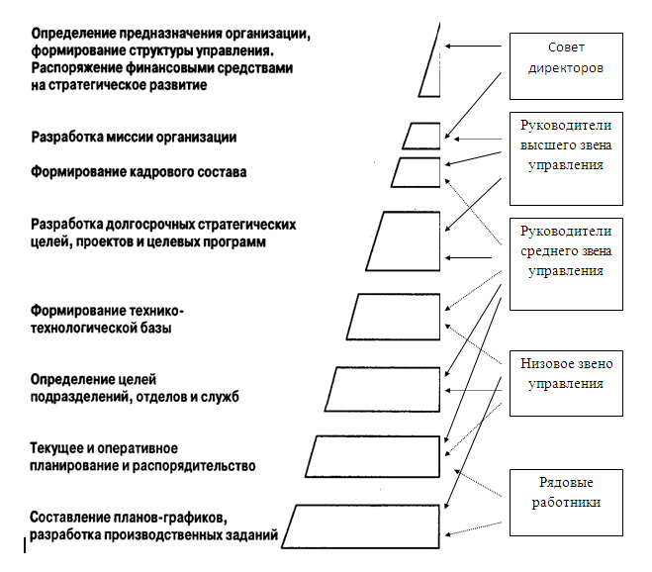

Полномочия руководителей

Возможность делегирования части работ

